下半场第一轮比赛，对天津师范大学，30:25小胜。

开室南北为何吴搭档，闭室东西石雷搭档。

第一幅



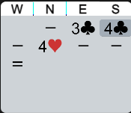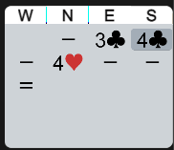

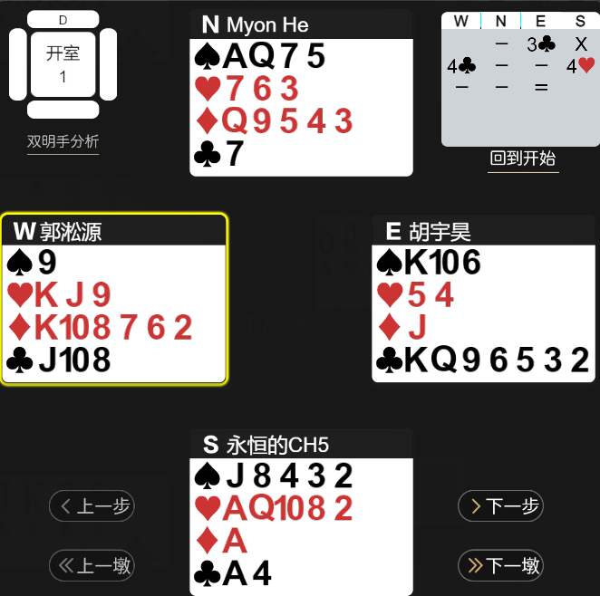

这副牌虽然结果完全一样，但是叫牌进程却迥然不同。开室南家没有使用迈克尔斯扣叫，而是用的技术性加倍，所以西家加深阻击后，北家持8点没有高花进局的欲望。但是南家在平衡位置不依不饶，当时的想法是自己5-5的好牌，不仅草花短套，而且方片是单张，另外西家的阻击并不深，仅仅是4C，刚好留下了4H/4S的空间。这说明西家的实力和决心也不够强，故强行进局4H（实在不行同伴可以再改回4S）。我个人比较奇怪为什么另外一室的北家会看到同伴的5-5套去选择红桃而不是黑桃作为将牌。

第四幅



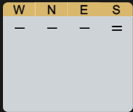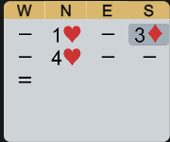

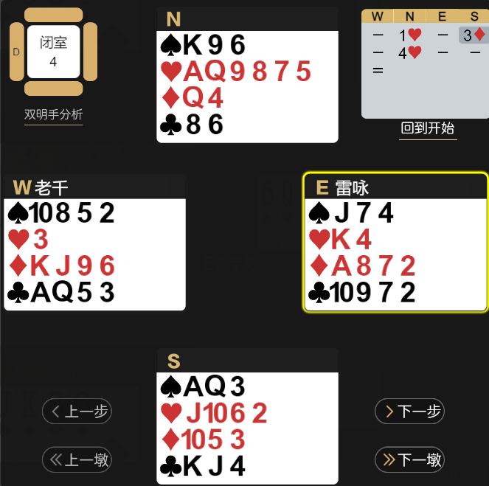

久违的AP。作为第四家，我是遵循十五法则（点力以及黑桃张数的和），最后放了pass。

这个牌另外一室北家精确刚好能开叫1H，然后南家伯根后，北家当仁不让地要上4。可惜低花分布太差，定约下2。

第五幅



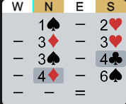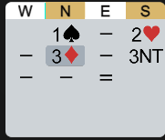

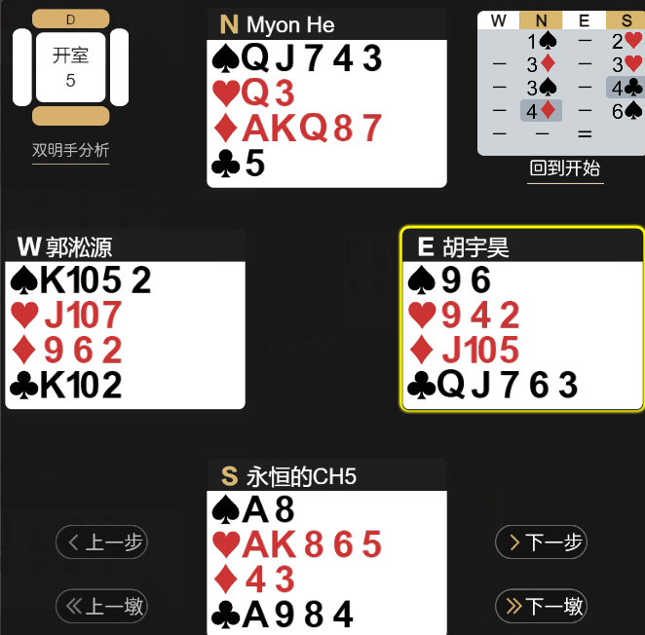

这个牌说明南拿了那么多AK，看着北的开叫点力，压抑不住上贯的冲动。所以假装把3S看成是6张（实际上能意识到很有可能只有5张）后，大胆扣叫4C，并听到4D扣叫后勇敢地上了6S。不过运气不好，6S是最难打的满贯。个人认为，6S叫得没啥问题，其它套看不到5-2以上的配合，6S是5-2的配合，4个A都有，有得一打，就是难度比较大。但是将牌的处理必须非常小心。个人的浅见是从明手出S8去引诱西家的SK，因为从这个进程来看，东西有可能会再攻击草花，这样正中庄家下怀。如果没有出SK，就会非常难打了。暗手用SQ接过去后，要尽可能让明手用红桃大牌去逼迫对手将吃，期间要注意进手问题。无论如何，7张将牌的满贯还是太难了，虽然这副牌是有满贯，但是我们叫到了一样很难做成，也不是一个成功的叫品。所以以后还是需要避免这种叫牌。另一室的南家眼见没有8张配合，简单地停3NT，避免了风险。

第六幅



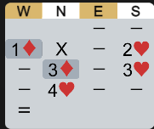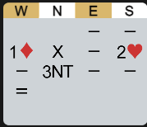

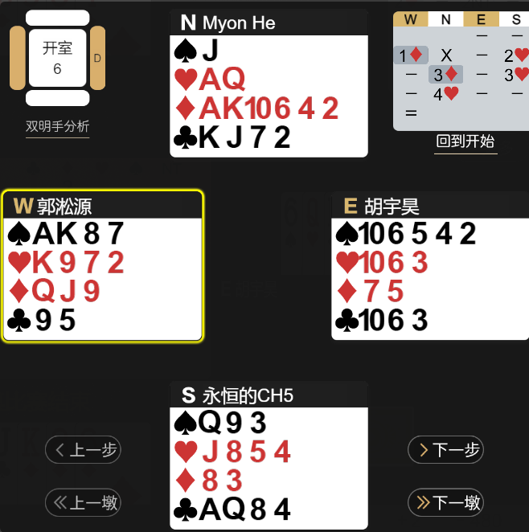

这个牌开室是属于叫牌失误。南家X后的2H有一定关煞意味，面对同伴的加倍出套，肯定还需要再叫，3H是想表达弱牌，不料对家认为是H好套，故进局4H。第一时间在群里反省的时候，应该听到加倍后出2C（最经济的花色）。但是写word文档的时候又觉得不跳叫显示不出来9点牌力（2C是0-7的草花套），所以这里最好的方式是叫3S，同伴可能理解为黑桃有挡张，也可以理解为不长于红桃的套，所以这里同伴可以毫无心理负担地去叫NT或者草花。3H的迷惑性太大了，一般认为至少5张H，这样4H的理由是很充分的，也很难打下。另外一室的3NT有些疯狂，如果把西家的一些止张匀一些给东，并且首攻黑桃，那么3NT很可能要下。

第七幅



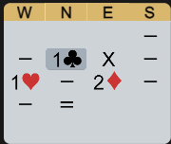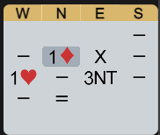

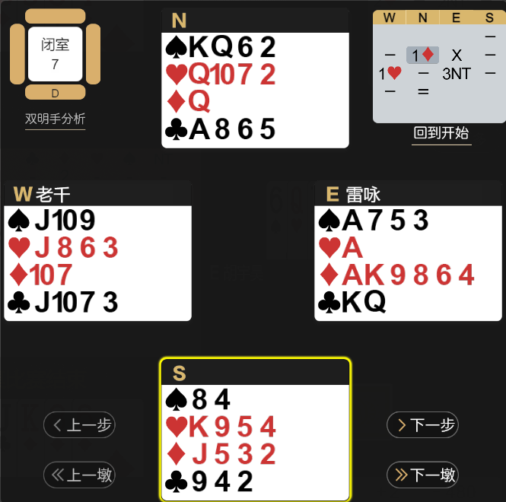

精确制的1D只有1张，这给了开叫的便利，也错误地引导了同伴的首攻。这里闭室南家当仁不让首攻同伴的D，尤其是自己还有4张。当然这给了庄家信息（送一张D能拿到5张方片），趁防守方不注意通过连续兑现CKQ拿到宝贵的赢墩。这里惯常的防守一定是要放过庄家的KQ，用CA去防守明手的CJT。这就中了庄家的圈套。所以第七幅东家的3NT膜得非常漂亮，防守方无可奈何。

第十幅



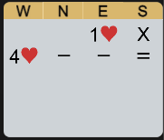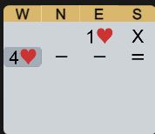

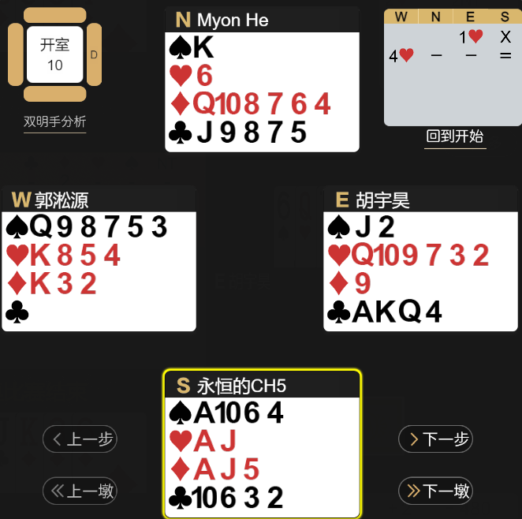

这里的差别就是开室南家率先领出SA。当然击落了对家的SK后，续出小黑套给对家将吃，定约已经下了。这里首攻SA的理由其实很简单。南家加倍后西家直接封局。这很有可能是想掩饰自己的黑桃的短套，怕引发南北的黑桃攻势。那么如果东西黑桃是短套的话，那么率先领出SA就很有必要（很有可能后面就没法兑现SA了）。当然实际情况恰好相反，西家黑桃是6张套，不过庄家是短套，也算是扯平了。这里遇到对家单张，确实是运气好。另外一室攻草花很有可能就没有想这些了，不知道是不是随手打的，也有可能是不想暴露A。不过从叫牌进程来看，东西的倾向更看上去是凭借红桃长度硬上的，所以及时兑现副牌花色的A还是有一定必要的。